1Д 2023-2024 учебный год
ФИО ученика | Скриншот страницы достижений | Ссылка на страницу достижений
Анохин Ярослав Никитич | 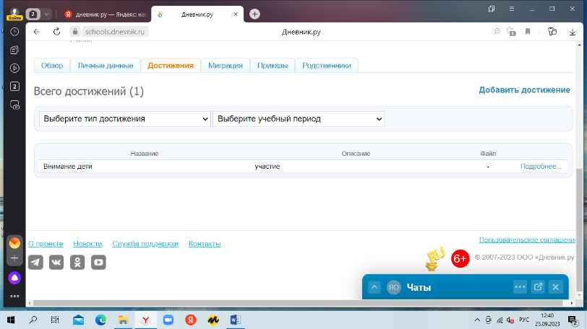 | https://schools.dnevnik.ru/v2/admin/persons/person?person=1000023250156&school=47647&view=customachievements&class=2125058684&group=students&retgroup=2125058684124935222
Варава  Артём Александрович | 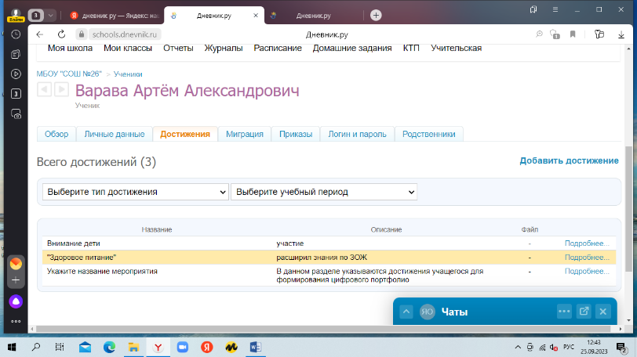 | https://schools.dnevnik.ru/v2/admin/persons/person?person=1000021492718&school=47647&view=customachievements&class=2125058684&group=students&retgroup=2125058684124935222
Лапина Алисия Дмитриевна | 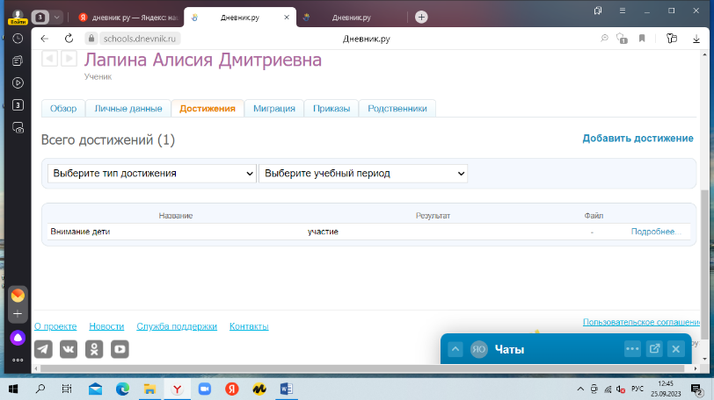 | https://schools.dnevnik.ru/v2/admin/persons/person?person=1000023250204&school=47647&view=customachievements&class=2125058684&group=students&retgroup=2125058684124935222
Логвиненко Михаил Андреевич | 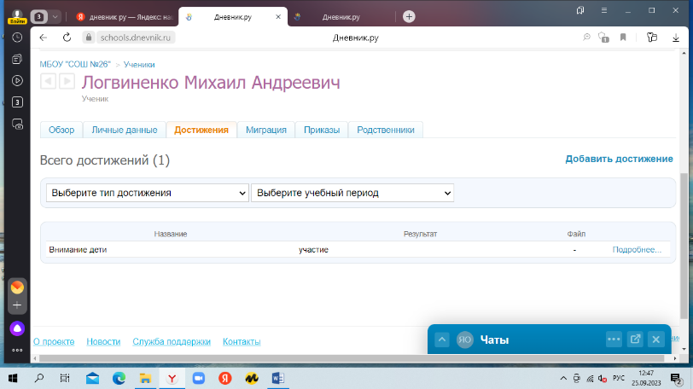 | https://schools.dnevnik.ru/v2/admin/persons/person?person=1000023250170&school=47647&view=customachievements&class=2125058684&group=students&retgroup=2125058684124935222
Луковский  Лев Евгеньевич | 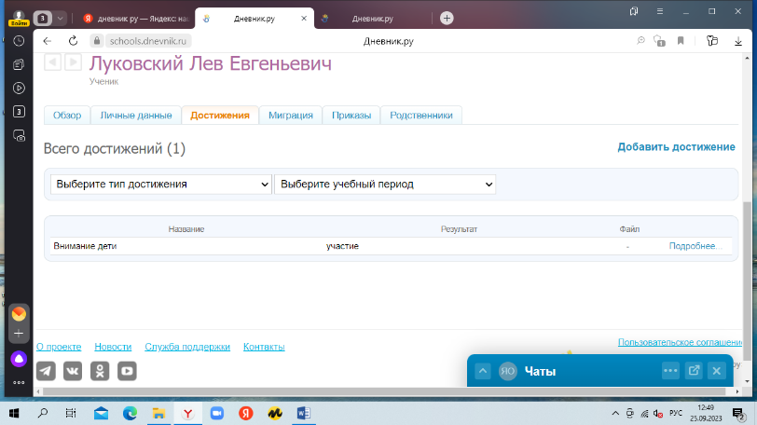 | https://schools.dnevnik.ru/v2/admin/persons/person?person=1000023625804&school=47647&view=customachievements&class=2125058684&group=students&retgroup=2125058684124935222
Малышева Дарья Владиславовна | 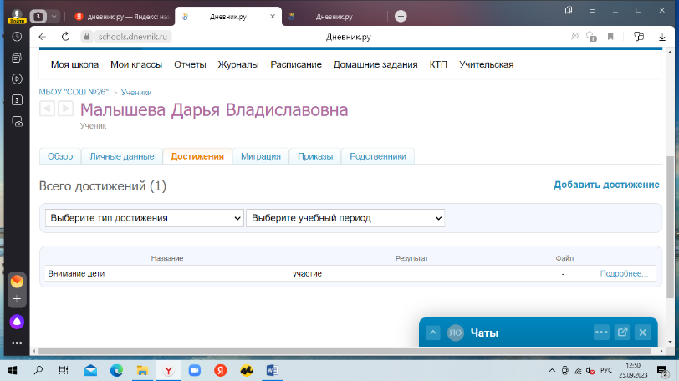 | https://schools.dnevnik.ru/v2/admin/persons/person?person=1000023625808&school=47647&view=customachievements&class=2125058684&group=students&retgroup=2125058684124935222
Перминова Ульяна Сергеевна | 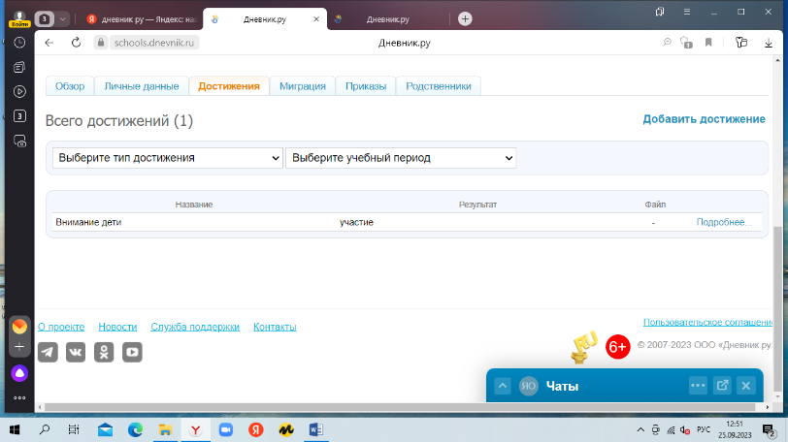 | https://schools.dnevnik.ru/v2/admin/persons/person?person=1000023250186&school=47647&view=customachievements&class=2125058684&group=students&retgroup=2125058684124935222
Федоров Никита Вячеславович | 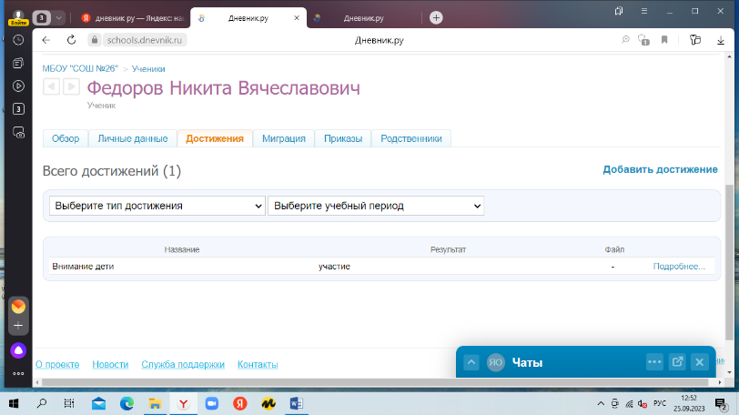 | https://schools.dnevnik.ru/v2/admin/persons/person?person=1000023250212&school=47647&view=customachievements&class=2125058684&group=students&retgroup=2125058684124935222

